ТРЕНИРОВОЧНЫЙ ВАРИАНТ №4
ЕГЭ-2024 ПО БИОЛОГИИ

Часть 1

Ответами к заданиям 1–21 являются последовательность цифр, число или слово (словосочетание). Ответы запишите в поля ответов в тексте работы, а затем перенесите в БЛАНК ОТВЕТОВ № 1 справа от номеров соответствующих заданий, начиная с первой клеточки, без пробелов, запятых и других дополнительных символов. Каждый символ пишите в отдельной клеточке в соответствии с приведёнными в бланке образцами.

Рассмотрите таблицу «Биология - комплексная наука» и заполните ячейку, вписав соответствующий термин.
1

Раздел биологии | Предмет изучения
Геномика | Изучение совокупности генов определенного вида организмов
? | Изучение совокупности белков определенного вида организмов

Ответ: ________________________.

Экспериментатор вводил в брюшную полость домовой мыши (Mus musculus) раствор тироксина. Как при этом у животного изменится уровень основного обмена и количество поглощаемого кислорода?
2
Для каждой величины определите соответствующий характер её изменения:
1) увеличилась
2) уменьшилась
3) не изменилась
Запишите выбранные цифры для каждой величины. Цифры в ответе могут повторяться.

Уровень основного обмена | Количество поглощаемого кислорода

Ответ: ________________________.

В клетках зародыша папоротника орляка содержится 52 хромосомы. Определите количество хромосом в ризоидах орляка. В ответ запишите только соответствующее число.
3

Ответ: ________________________.

Сколько разных генотипов формируется в потомстве при анализирующем скрещивании дигетерозиготы при условии полного сцепления генов? Ответ запишите в виде числа.
4

Ответ: ________________________.

Рассмотрите рисунок и выполните задания 5 и 6.

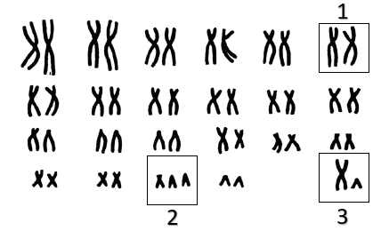
Каким номером в кариограмме обозначены хромосомы, нарушение количества которых является причиной синдрома Дауна?
5
Ответ: ________________________.

Установите соответствие между характеристиками и хромосомами, обозначенными на кариограмме цифрами 1, 2, 3: к каждой позиции, данной в первом столбце, подберите соответствующую позицию из второго столбца.
6

ХАРАКТЕРИСТИКИ | ХРОМОСОМЫ
А) определяют гетерогаметность организма | 1) 1  2) 2  3) 3
Б) результат нарушения расхождения хромосом при мейозе
В) пара субметацентрических аутосом
Г) содержат псевдоаутосомные участки
Д) одна из хромосом содержит ген дальтонизма
Е) проявление геномной мутации

Запишите выбранные цифры под соответствующими буквами.

А | Б | В | Г | Д | Е
Ответ:

Выберите три верных ответа из шести и запишите цифры, под которыми они указаны. При помещении растительной клетки в гипотонический раствор:
7

1) наблюдается плазмолиз
2) объем протопласта уменьшается
3) вода путем осмоса поступает в клетку
4) клетка находится в состоянии тургора
5) протопласт прижат к клеточной стенке
6) вода выходит из клетки по осмотическому градиенту

Ответ:

Расположите структуры в порядке уменьшения количества остатков моносахаридов в их составе. Запишите соответствующую последовательность цифр.
8

1) трисахарид
2) гликоген
3) триглицерид
4) рибонуклеотид
5) мальтоза

Ответ:

Рассмотрите рисунок и выполните задания 9 и 10.

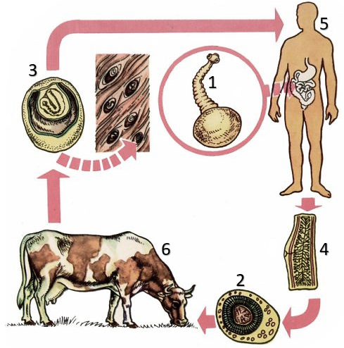

Каким номером на схеме показан хозяин бычьего цепня, в теле которого развивается онкосфера (шестикрючная личинка)?
9
Ответ: ________________________.

Установите соответствие между характеристиками и стадиями развития бычьего цепня, обозначенными на рисунке выше цифрами 1, 2, 3: к каждой позиции, данной в первом столбце, подберите соответствующую позицию из второго столбца.
10

ХАРАКТЕРИСТИКИ | СТАДИЯ
А) развивается в теле промежуточного хозяина | 1) 1  2) 2  3) 3
Б) выводится из тела окончательного хозяина
В) пузырчатая стадия развития
Г) содержится в зрелых члениках червя
Д) осуществляет половое размножение
Е) имеет членистое строение

Запишите выбранные цифры под соответствующими буквами.

А | Б | В | Г | Д | Е
Ответ:

Выберите три верных ответа из шести и запишите цифры, под которыми они указаны. У хвойных растений в отличие от зеленых водорослей:
11

1) транспорт воды и минеральных солей идет по ксилеме
2) не происходит образования спор
3) жизненная форма гаметофита - дерево или кустарник
4) в жизненном цикле преобладает спорофит
5) мужские гаметы не имеют жгутика
6) имеется триплоидный эндосперм

Ответ:

Установите последовательность систематических групп, начиная с самого низкого ранга. Запишите соответствующую последовательность цифр.
12

1) Мухомор
2) Мухоморовые
3) Мухомор пантерный
4) Базидиомицеты
5) Грибы
6) Эукариоты

Ответ:

Рассмотрите рисунок и выполните задания 13 и 14.

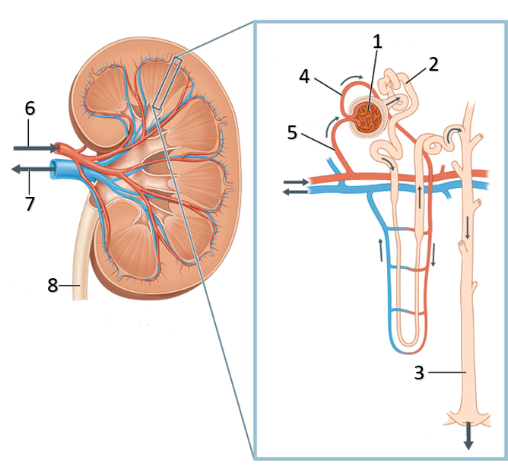
Каким номером на рисунке показана приносящая артериола?
13

Ответ: ________________________.

Установите соответствие между структурами, обозначенными на рисунке выше цифрами 1, 2, 3 и их характеристиками: к каждой позиции, данной в первом столбце, подберите соответствующую позицию из второго столбца.
14

ХАРАКТЕРИСТИКИ | СТРУКТУРЫ
А) направляет вторичную мочу к почечной лоханке | 1) 1
Б) проводит клубочковый фильтрат к петле Генле | 2) 2
В) транспортируемая жидкость в норме содержит глюкозу и белки | 3) 3
Г) располагается в капсуле Боумена-Шумлянского
Д) обеспечивает реабсорбцию глюкозы и аминокислот
Е) содержит первичную мочу

Запишите выбранные цифры под соответствующими буквами.

А | Б | В | Г | Д | Е
Ответ:

Выберите три верных ответа из шести и запишите цифры, под которыми они указаны. В организме человека эритроциты:
15

1) являются самыми многочисленными форменными элементами
2) формируются в красном костном мозге
3) имеют на поверхности агглютинины
4) разрушаются в селезенке
5) транспортируют углекислый газ в форме карбоксигемоглобина
6) имеют средний срок жизни 3-4 недели

Ответ:

16
Установите правильную последовательность соподчинения структур, начиная с наименьшей. Запишите соответствующую последовательность цифр.
1) остеон
2) скелет свободной нижней конечности
3) остеоцит
4) добавочный скелет
5) малоберцовая кость
Ответ:

Прочитайте текст. Выберите три предложения, в которых описаны биологические факторы эволюции человека.
17
(1)Люди современного антропологического типа появились в Африке около 100-150 тыс. лет назад. (2)Данные палеонтологических исследований показывают, что около 70 тыс. лет назад человечество резко сократилось в численности, испытав эффект «бутылочного горлышка». (3)После восстановления численности Homo sapiens вышли за пределы Африки, сформировав на разных континентах аллопатрические популяции, некоторые из которых оформились затем в человеческие расы. (4)На территории Европы популяции сапиенсов могли гибридизироваться с неандертальцами и денисовцами, об этом свидетельствуют данные палеогеномики и палеопротеомики. (5)Для всех популяций сапиенсов характерным было использование огня и сложных орудий труда. (6)На стоянках Homo sapiens обнаружены ритуальные захоронения, образцы наскальной живописи и других проявлений искусства.

Ответ:

Выберите три верных ответа из шести и запишите цифры, под которыми они указаны. У паразитических ленточных червей отмечаются следующие адаптации к обитанию в организменной среде:
18

1) аэробное дыхание
2) высокая плодовитость
3) наличие плотной кутикулы
4) специализированные органы прикрепления
5) хорошо развитая пищеварительная система
6) энергетический обмен углеводов завершается брожением

Ответ:

Установите соответствие между примерами и путями достижения биологического прогресса: к каждой позиции, данной в первом столбце, подберите соответствующую позицию из второго столбца.
19

ПРИМЕРЫ | ПУТЬ ЭВОЛЮЦИИ
А) редукция глаз у голого землекопа | 1) идиоадаптация  2) общая дегенерация
Б) утрата хорды у асцидии при метаморфозе
В) отсутствие органов зрения у беззубки
Г) редукция конечностей у ящерицы веретеницы ломкой
Д) утрата зубов предками усатых китов
Е) отсутствие членистых конечностей у паразитического рака саккулины

Запишите выбранные цифры под соответствующими буквами.

А | Б | В | Г | Д | Е
Ответ:

20
Рассмотрите рисунок с изображением головного мозга позвоночного животного. Заполните пустые ячейки таблицы, используя элементы, приведённые в списке. Для каждой ячейки, обозначенной буквой, выберите соответствующий элемент из предложенного списка.
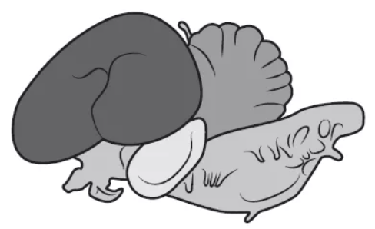

Класс | Органы дыхания | Особенности покровов
А | Б | В

Список элементов:
1) Млекопитающие
2) альвеолярные легкие
3) Птицы
4) легкие с воздушными мешками
5) Амфибии
6) кожа и мешковидные легкие
7) кожа с большим количеством желез
8) сухая кожа практически без желез

Запишите выбранные цифры под соответствующими буквами.

А | Б | В
Ответ:

Проанализируйте таблицу «Состояние обыкновенных полевок, добытых канюками, по сравнению с состоянием популяции в целом (% больных особей)». Выберите все утверждения, которые можно сформулировать на основании анализа представленных данных. Запишите в ответе цифры, под которыми указаны выбранные утверждения.
21
Состояние | Добытые канюками |  |  | Естественное население
 | Самцы | Самки | Среднее | Самцы | Самки | Среднее
Гельминтозы | 41,2 | 29,4 | 34,5 | 22,9 | 12,2 | 17,1
Спайки внутренних органов | 3,4 | 1,3 | 2,2 | - | - | -
Патологии печени | 20,3 | 21,1 | 20,7 | 14,3 | 2,4 | 7,9
Патологии селезенки | 68,5 | 47,2 | 56,3 | 34,3 | 26,8 | 30,3

1) Более половины добытых канюками обыкновенных полевок имеют патологии селезенки.
2) Самцы обыкновенных полевок чаще заражены паразитическими червями, чем самки.
3) Канюки чаще ловят самцов обыкновенных полевок, чем самок.
4) Патологии селезенки у полевок приводят к ослаблению иммунитета и заражению гельминтами.
5) Хищные птицы ловят только больных особей обыкновенных полевок.

Ответ: ________________________.

Часть 2
Критерии оценивания выполнения заданий с развёрнутым ответом

Прочитайте описание эксперимента и выполните задания 22 и 23.

Экспериментаторы изучали антимикробную активность эфирных масел хвойных растений. В помещении распыляли эфирные масла в количестве 0,025 мл/м³ и определяли количество живых клеток бактерий (КОЕ) в 1 кубометре воздуха до обработки и через 15 мин после распыления масел. Результаты эксперимента отражены в таблице.

Эфирное масло  (вид растения) | Концентрация живых бактерий, КОЕ/м³ |  | Изменение количества бактерий
 | До обработки | После обработки
Сосна кедровая  (Pinus sibirica) | 7025 | 3456 | -51%
Сосна обыкновенная (Pinus sylvestris) | 7069 | 5624 | -20%
Пихта сибирская (Abies sibirica) | 6995 | 4729 | -32%

Какую нулевую гипотезу* смог сформулировать исследователь перед постановкой эксперимента? Объясните, почему необходимо было поддерживать герметичность помещения для эксперимента? Почему результаты могут быть недостоверными, если в эксперименте будут использовать эфирные масла разных производителей?
22

*Нулевая гипотеза - принимаемое по умолчанию предположение о том, что не существует связи между двумя наблюдаемыми событиями, феноменами.

Какое эфирное масло показало наибольшую антимикробную активность? Какое значение имеют эфирные масла в жизни растений? Укажите два пункта. Как называется форма биотических связей, при которых один вид угнетающе действует на другой, не получая при этом вреда?
23

На рисунке изображена мантиспа. К какому классу Членистоногих можно ее отнести? Ответ аргументируйте, указав как минимум четыре признака внешнего строения. К какому типу относятся передние ноги мантиспы? По каким признакам это можно определить? Определите путь эволюции, в результате которых сформировались такие конечности.
24
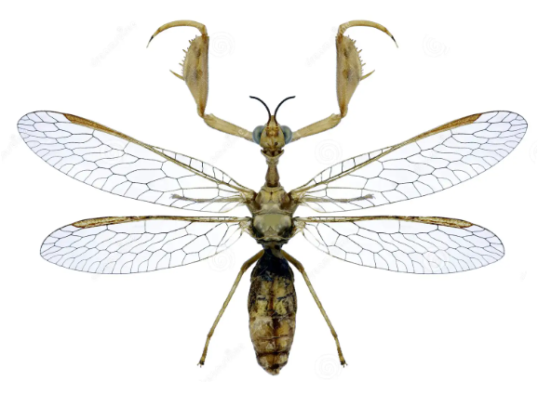
Некоторые высшие растения не имеют листьев или их листовые пластинки сильно редуцированы и не участвуют в фотосинтезе. В каких случаях у растений происходит редукция листьев? Приведите не менее двух пунктов. Что является источником органических веществ для таких растений?
25

Одним из методов геохронологии является радиоуглеродный анализ, основанный на том, что возраст ископаемых остатков можно определить по содержанию изотопа ¹⁴С. Известно, что период полураспада ¹⁴С составляет 5730 лет. За этот период половина содержащихся в образце радиоактивных изотопов углерода распадается до стабильного изотопа ¹⁴N. В обнаруженном палеонтологами фрагменте нижней челюсти человека содержание ¹⁴С составляет 6,25% от атмосферного уровня. На основании представленного графика установите примерный возраст ископаемой находки. Используя фрагмент «Геохронологической таблицы», определите, в каком периоде и какой эпохе обитал обнаруженный гоминид. Известно, что радиоуглеродный анализ используют для определения возраста находок не старше 75 тысяч лет. Объясните, почему. К методам какой геохронологии (относительной или абсолютной) относится радиоуглеродный анализ? Аргументируйте свой ответ.
267
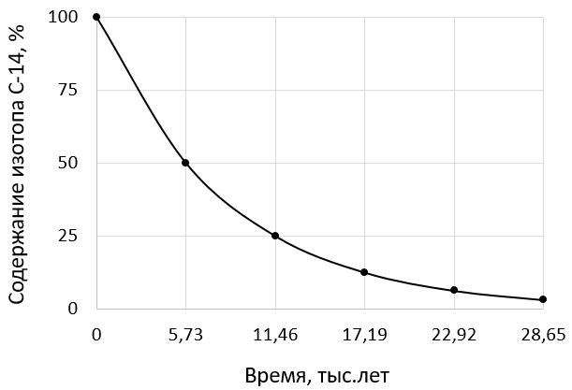
Геохронологическая таблица
Периоды кайнозойской эры |  | Эпохи
Название и  продолжительность,  млн. лет | Возраст  (начало эры), млн. лет | Название и  продолжительность,  млн. лет
Четвертичный, 2,6 | 2,6 | Голоцен, 0,01
 |  | Плейстоцен, 2,59
Неоген, 20,4 | 23 | Плиоцен, 2,7
 |  | Миоцен, 17,7
Палеоген, 43 | 66 | Олигоцен, 11
 |  | Эоцен, 22
 |  | Палеоцен, 10
27
В сперматогониях серой крысы содержится 42 хромосомы. Определите число хромосом и молекул ДНК при сперматогенезе в интерфазе перед началом и после завершения редукционного деления. Объясните полученные результаты.

У кур гетерогаметными являются самки. Аллель, определяющий нормальную длину клюва (А) локализован в аутосоме, а ген окраски оперения сцеплен с полом. При скрещивании самки с укороченным клювом и полосатым оперением с самцом, имеющим укороченный клюв и однотонное оперение, в потомстве все самцы были полосатые, а самки - однотонные; 2/3 особей имели укороченный клюв, а 1/3 - клюв нормальной длины. При скрещивании самки с нормальным клювом и однотонным оперением с самцом, имеющим укороченный клюв и полосатое оперение, все потомки были полосатые, а по признаку длины клюва наблюдалось фенотипическое расщепление 1:1. Составьте схемы скрещиваний. Определите генотипы родительских особей, генотипы и фенотипы, пол возможного потомства. Объясните фенотипическое расщепление в первом скрещивании по признаку длины клюва.
28

